**Zithouding achter beeldscherm**

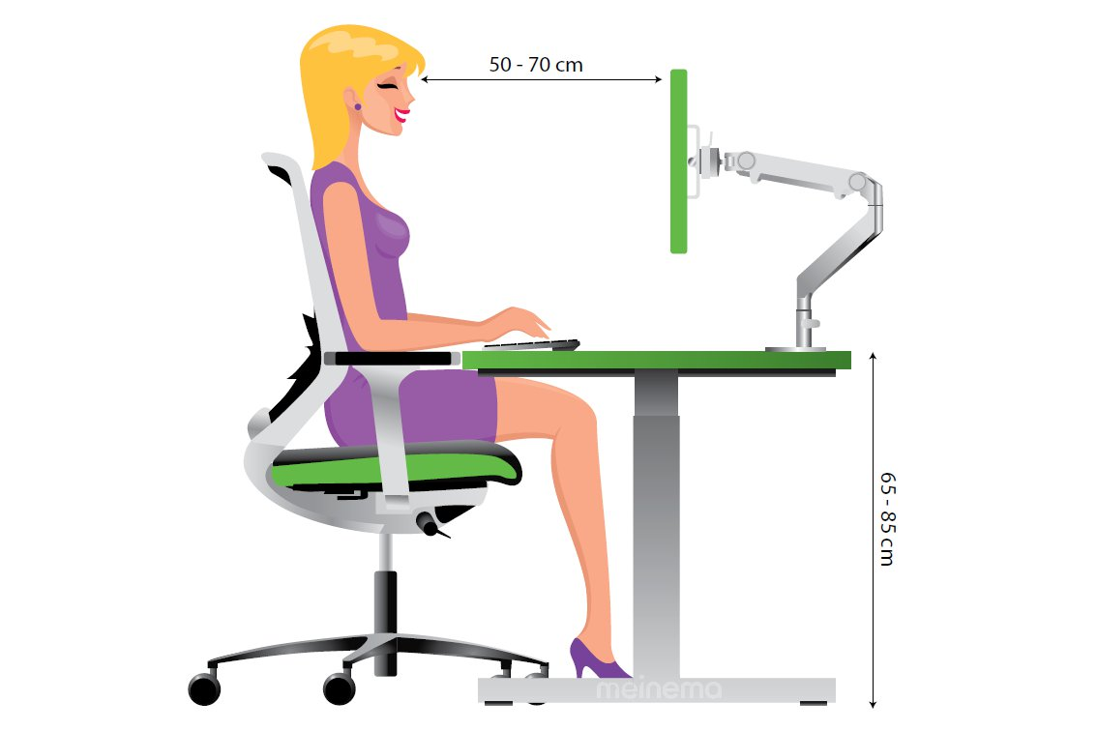

**http://arbocataloguscontactcenters.nl/handleiding-werkplekinstelling/**